ВЕЧЕРНЯЯ МОСКВА

<http://vm.edupressa.ru/junkory/kak-bystro-razuchit-sirtaki-i-prigoto/?fbclid=IwAR1zUfANg8oj8SjjJFo2VrmSFPPN1FEI2ur-R-V9C4WGveqjaNhcz1wWFqE>

* [Главная](http://vm.edupressa.ru/)
* [Юнкоры](http://vm.edupressa.ru/category/junkory/)

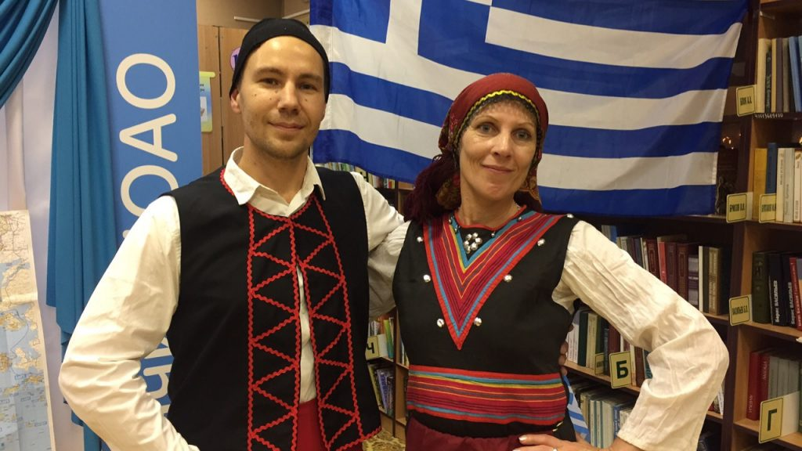

Ведущие мастер-класса Олег Никулин и Мария Береснева в традиционных костюмах, Юлия Комарова, «Вечерняя Москва»

Как быстро разучить сиртаки и приготовить греческий салат

* Юлия Комарова
* 18.11.2019

Греция уже который год входит в десятку популярных заграничных курортов среди россиян. Но если посетить ее пока не удается, можно сходить на фестиваль. Юнкор «ВМ» побывала на Дне Греции в библиотеке № 151 и научилась танцевать сиртаки и готовить традиционные греческие блюда.

Перешагнув порог, понимаю, что попала куда нужно — греческий флаг и географическая карта в центре красноречивее любых вывесок говорят об этом. Напротив сцены полукругом стоят диваны для зрителей, но на них никто не садится — все встали в круг и разучивают сиртаки под веселое бряцанье бузуки — популярного в Греции струнного щипкового инструмента, похожего на русскую балалайку. Недолго думая присоединяюсь к «хороводу». Кладу руки на плечи соседей — не принято танцевать сиртаки, не объединившись, — и начинаю повторять за ведущими простые движения: шаг, полуприсяд, выпад. Вот и вся суть сиртаки!

— На самом деле сиртаки далеко не такой древний танец. Он появился в 1964 году. Перед началом съемок фильма «Грек Зорба» исполнитель главной роли Энтони Куинн сломал ногу, и, чтобы выйти из положения, композитор Микис Теодоракис предложил «изобрести» специальный танец со скользящими движениями, — рассказал ведущий мастер-класса Олег Никулин, одетый в враку — традиционный греческий костюм, состоящий из белой рубашки, мешковатых штанов черного цвета, широкого красного пояса, темного жакета и шапочки, напоминающей арабскую феску.

После танцев гостей приглашают готовить национальные лакомства — греческий салат и соус дзадзики. Ингредиенты лежат на столе — остается только нарезать. Но как только я начинаю делить огурец на маленькие ломтики, меня останавливает соседка, филолог-эллинист Яна Яхонтова.

— Греки не любят озадачиваться и нарезают продукты крупными кусками, — сказала она. — В традиционных блюдах никогда не попадутся маленькие ломтики. Разве что орегано (душица) в греческом салате измельченное.

Тогда я откладываю огурец и берусь крошить чеснок для соуса дзадзики — хоть тут тяга к мелочам пригодится. Помимо чеснока, в состав соуса входят греческий йогурт, тертый огурец и оливковое масло. Необычное для русского человека сочетание! Но лакомства приходятся по вкусу гостям — тарелки с дзадзики и греческим салатом пустеют за пять минут!